Как не стать жертвой насилия.

Домашнее насилие, также семейное или бытовое насилие — насилие или дурное обращение одного человека по отношению к другому, совершаемое в домашних условиях, например, в браке или сожительстве.

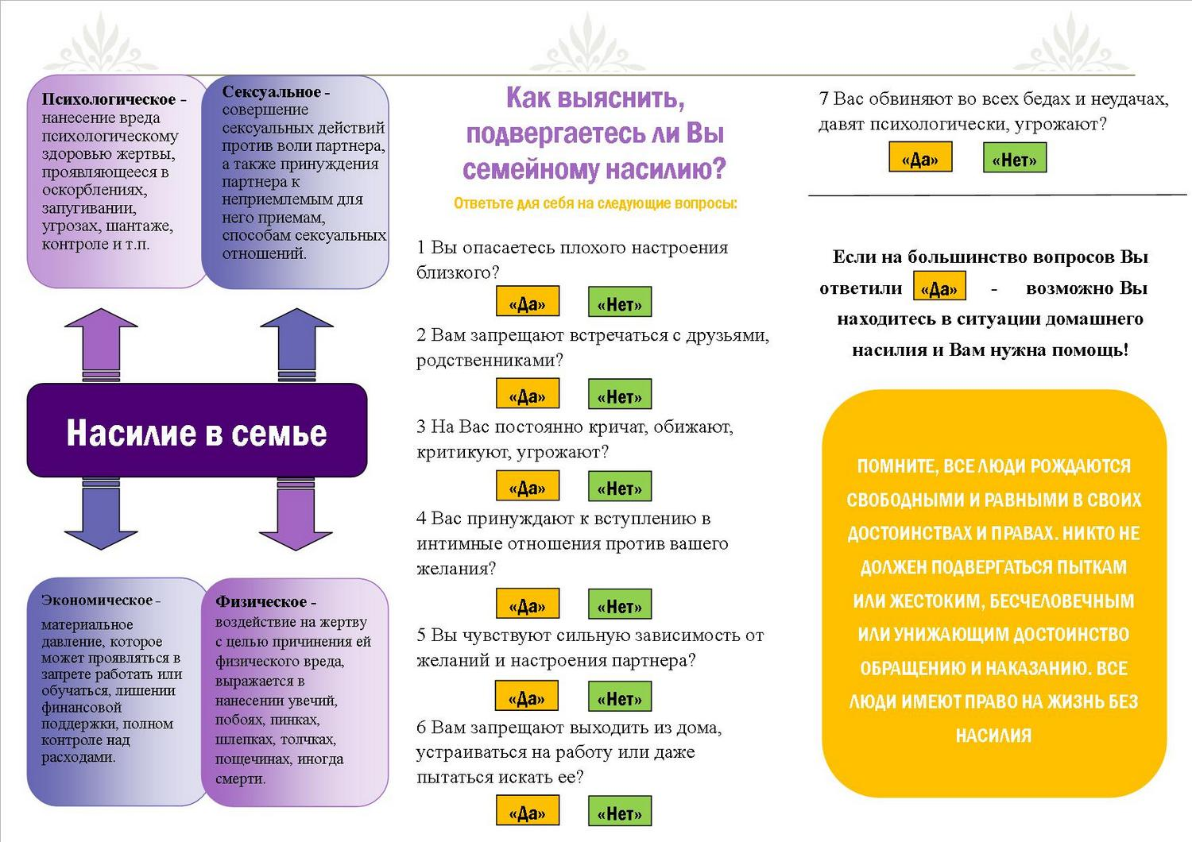

Административная и уголовная ответственность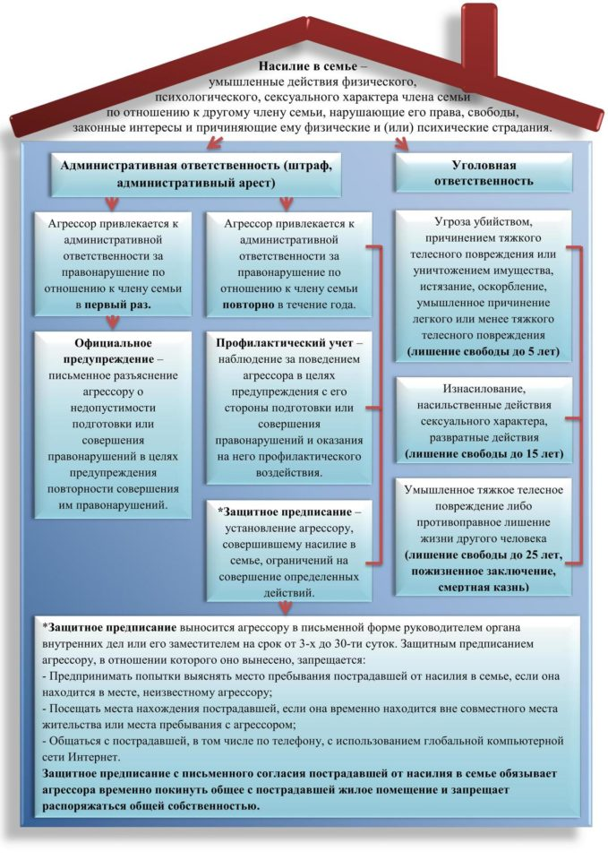

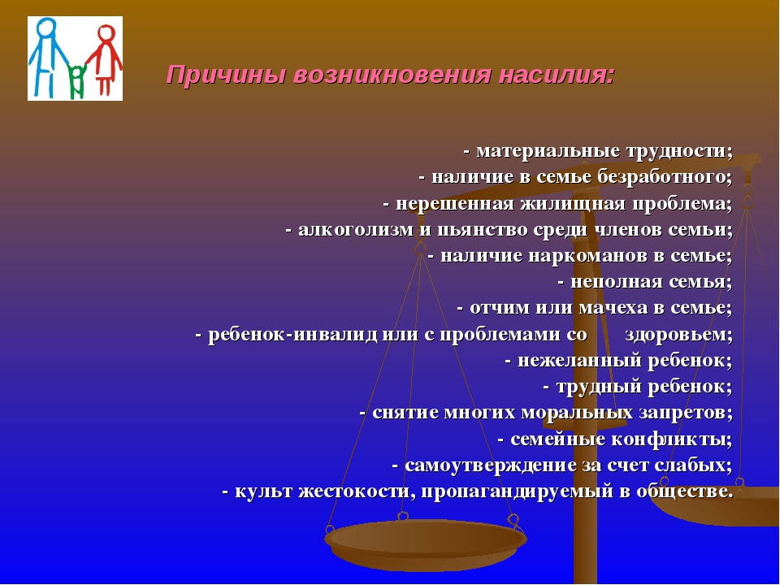
Различают четыре формы бытового насилия.

Физическое
Проявляется в виде непосредственного воздействия на тело жертвы. Агрессор может действовать по-разному в меру своей жестокости: толчки, удары, шлепки.
В свою очередь он интерпретирует такого рода действия как воспитательные меры по отношению к ребенку, жене и так далее. Если агрессор часто практикует физическое насилие, он может быть хорошо знаком с особенностями физиологии человеческого тела.
Проще говоря, он знает, куда бить, чтобы остаться безнаказанным. Поэтому следы от побоев сложно обнародовать и зафиксировать в качестве доказательства. К физическому насилию относят не только побои.
Порой оно носит завуалированную форму. Жертву «подсаживают» на алкоголь, наркотики или морят голодом.
Также к физическому насилию относят запрет на оказание жертве профессиональной помощи врачей, переливание крови, использование медикаментозных препаратов при необходимости лечения.

Сексуальное
В отличие от физической формы насилия, доказать сексуальное, гораздо сложнее. Когда речь идет о насилии над супругой, это практически невозможно, поскольку «супружеский долг» осуществляется на юридически законном основании. Что касается претензий со стороны женщины, агрессор оправдывается, будто в порыве страсти просто перегнул палку.
Единственное, что советуют жертве в данной ситуации, это сходить на прием к психологу, что не решает проблему. В случае сексуального насилия над ребенком, агрессор тоже может остаться безнаказанным, поскольку легко его запугивает и пользуется возрастом жертвы.

Экономическое
Агрессор совершает насилие, манипулируя деньгами. Он берет под тотальный контроль все доходы и расходы семьи, скрупулезно ведет домашнюю бухгалтерию, сам решает, на что тратить финансы.
Часто отбирает зарплату родственников либо запрещает им работать, а детей лишает карманных расходов. Своими действиями агрессор формирует у близких комплекс неполноценности и чувство вины, а такими жертвами манипулировать очень просто. Кроме того, материально зависимый человек редко решается на побег в никуда.

Эмоциональное
Проявляется в самых различных формах: от прямых оскорблений и грубостей до изощренных «воспитанных» издевательств, направленных на формирование комплекса неполноценности жертвы.
При этом, как бы близкие не старались угодить агресору, он будет всячески обесценивать эти усилия. Он преследует задачу внушить жертве ее ущербность, тем самым установить контроль за ее поведением и жизнью.
Часто из уст манипулятора вылетают фразы: «Кому ты такая нужна?», «Ты без меня пропадешь» и так далее.
В силу особенностей культуры, воспитания и менталитета, признать то, что бытовое насилие – это серьезная проблема, готовы не все. Женщине много поколений подряд внушали, что она обязательно должна находиться в статусе замужней, несмотря ни на что.
При этом факт насилия со стороны мужа принимался как данность и неизменный атрибут семейной жизни. Именно поэтому народный фольклор кишит бестолковыми поговорками в духе «Бьет – значит любит», «Милые бранятся – только тешатся», «Стерпится, слюбится».
На самом деле, оправдания такому поведению нет и быть не может.

Как распознать домашнего тирана
Поведение агрессора предполагает ряд действий, направленных на уничтожение личности жертвы.
В зависимости от индивидуальных особенностей характера, он прибегает к следующим манипуляциям:
- Делает жертву материально и эмоционально зависимой;
- Его речь состоит из постоянных замечаний и реплик в недовольном тоне. При этом, он внушает, будто делает это во благо;
- Он формирует в жертве чувство долга и вины, которую она испытывает даже по мелочам (не так накрыла на стол, не то приготовила, не так посмотрела);
- Унижает женщину, потому, что она женщина;
- Всячески критикует окружение своей жертвы и делает все для того, чтобы сузить круг ее общения;
- Агрессивно проявляет ревность к знакомым, друзьям, коллегам, ребенку;
- Сильно ревнует, чем и мотивирует свою жестокость;
- Испытывает злость, наблюдая за успехами близких, обесценивая их достижения;
- Запрещает жене выглядеть хорошо: краситься, носить украшения и броскую одежду;
- Контролирует действия жертвы, сводя к минимуму возможности «выйти в люди»;
- Он не признает собственную неправоту.
При этом агрессор всегда мастерски находит оправдание своим поступкам. Жена и дети сами довели до бешенства, на работе стресс, ретроградный Меркурий снова в активной фазе и так до бесконечности.
Примечательно, что от тирании страдают не только женщины и дети. Жертвами жен-манипуляторов становятся и мужчины. Чаще это эмоциональное насилие, шантаж сексом, провокации на скандалы, угрозы и прочие психологические уловки, превращающие жизнь в ад.

Что делать жертве бытового насилия
Сложность ситуации усугубляется еще и тем, что на законодательном уровне жертва практически беззащитна.
Особенно, если это запуганный ребенок или человек, который не имеет возможности зафиксировать факт совершения преступления (снять видео доказательство, сделать фото побоев, записать диалог с тираном).
Однако обезопасить себя и начать новую жизнь вполне реально. Для этого требуется отвага и решимость наконец-то отключить режим «тиран-жертва».

Проанализируйте себя
В семье, где присутствует агрессор, принято обвинять именно и только его. Но жертву он выбирает неслучайно. Ею становится человек, подсознательно готовый взвалить на себя этот крест.
Роль созависимой жертвы выбирают люди с низкой самооценкой и чувством вины, которые таким способом за что-то себя наказывают.
Откуда растут ноги у комплекса жертвы, поможет разобраться психотерапевт. Избавившись от этой разрушительной установки, вы сможете идти дальше.

Не замалчивайте о проблеме
Жертву возле тирана держит страх. Но страх иного рода. Это боязнь что-то менять. Она готова годами терпеть унижение и насилие, лишь бы не брать ответственность за жизнь в свои руки.
При этом, страдает не только женщина-жертва, ведь, оставаясь с тираном, она обрекает на муки и собственных детей. Говорите о проблеме. Выводите насильника на чистую воду.
Заручитесь помощью тех, кто вас окружает, вступайте в специальные группы поддержки. Общаясь с единомышленниками и людьми, прошедшими ад семейной жизни, вы поймете, что не одиноки и, возможно, получите хорошие рекомендации на будущее.

Обратитесь к специалистам
Если дело дошло до развода, помощь опытного юриста вам пригодится наверняка. Он поможет отстоять права на собственность, детей и имущество, нажитое за годы совместной жизни. А вы поймете, что не останетесь брошенной на произвол судьбы.
Насилие в семье – бич нашего общества.
Это невидимые взору посторонних преступления, которые совершаются за соседней стеной. Положить этому конец сложно.
Однако, осознание, что вы достойны лучшей жизни и решимость - это то, что значительно повышает шансы обрести счастье и свободу.

Чтобы избежать насилия, обеспечить личную безопасность, следуйте нижеприведённым рекомендациям.

Общие меры личной безопасности
Будьте бдительны по отношению к вашему окружению, бдительный человек, способный распознать подозрительные действия, может принять необходимые меры, которые сохранят ему жизнь.
Не выделяйтесь среди окружающих. Старайтесь не носить одежду, заметно отличающуюся от той, которую носят в данной местности и привлекающую к себе повышенное внимание окружающих.
Избегайте публичности. Не соглашайтесь фотографировать вас незнакомыми людьми, брать у вас интервью и т.п.
Старайтесь не демонстрировать материальный достаток своей семьи. Будьте сдержанны в разговорах о ваших доходах и доходах членов вашей семьи. Это правило должны соблюдать все члены семьи, особенно дети. Не сообщайте незнакомым людям личную информацию конфиденциального характера. Будьте осторожны во время бесед в общественных местах, в дороге и по телефону.
Не принимайте подозрительных подарков, посылок, бандеролей, направленных от неизвестных адресатов. Будьте внимательны, чтобы выявить ведущееся наблюдение за вами, членами вашей семьи и вашей квартирой.
Старайтесь не соглашаться на встречи с незнакомыми людьми в отдаленных или незнакомых местах.
Никогда не носите ключи в той же сумке, где лежат документы или другие бумаги, по которым можно определить ваш адрес, имя и фамилию. Не прикрепляйте к ключам брелки с указанием ваших данных. Деньги, ключи, документы старайтесь носить во внутренних карманах. Не перегружайте себя сумками и пакетами, всегда оставляйте свободной хотя бы одну руку, чтобы при необходимости использовать ее для самозащиты.
Старайтесь не пользоваться автотранспортом незнакомых людей.
Составьте и положите дома рядом с телефоном список телефонных номеров служб экстренной помощи, аварийных и коммунальных служб, а также ближайшего отделения полиции и вашего участкового инспектора.
Поддерживайте в готовности экипировку для действий в чрезвычайных ситуациях и аптечку первой медицинской помощи.
Разработайте и запомните порядок действий в различных экстремальных ситуациях дома, на улице, в месте работы.

Предупредительные меры безопасности для членов семьи
Понимание членами семьи требований личной безопасности является основой любых предупредительных мер. Подчеркивайте важность мер безопасности для всех членов семьи. Развивайте взаимную заботу о безопасности друг друга, чтобы все члены семьи были привлечены к выполнению мер безопасности.
Разработайте план действий всех членов семьи в чрезвычайных ситуациях, что кому делать, куда и к кому обращаться за помощью.
Всегда знайте, где находятся члены вашей семьи. Старайтесь приучить их к тому, чтобы они сообщали о своих перемещениях.
Договоритесь с членами семьи о кодовом слове, дающем понять, что вы говорите под принуждением посторонних лиц.
Сообщайте членам семьи о частых звонках по якобы неправильным номерам или безответных звонках.
Рассказывайте членам семьи о подозрительном поведении каких-либо лиц, угрозах, поступивших в ваш адрес и т.д. Это поможет им заблаговременно принять необходимые меры предосторожности.

Специальные рекомендации для детей
В зависимости от возраста, зрелости, места жительства и занятий детей родители должны учить их соблюдать меры личной безопасности. Посоветуйте ребенку:
— выучить свое полное имя, фамилию, адрес и номер телефона. Если он потерялся в незнакомом месте (магазине и т.д.), то следует обратиться к сотрудникам полиции, военнослужащим, другим людям в форменной одежде, женщинам пожилого возраста за помощью;
— избегать изолированных улиц и игровых площадок;
— передвигаться и играть в группах;
— сообщать родителям о своем местонахождении (убедитесь, что вы знаете, где это место находится);
— никогда не разговаривать и никуда не ходить с незнакомыми людьми;
— никогда не сообщать посторонним лицам о доходах членов семьи, времени ухода на работу и прихода с работы, планируемых отпусках и продолжительных выездах, другую личную конфиденциальную информацию;
— немедленно сообщать обо всех попытках расспроса и приставания. При этом стараться запомнить детали одежды, внешний вид и машину незнакомца, который пытался вступить с ребёнком в контакт;
— не позволять дотрагиваться до себя незнакомым людям;
— если незнакомец пытается силой заставить ребенка идти вместе с ним, необходимо сопротивляться (брыкаться, кусаться, царапаться, убегать, кричать), звать на помощь («Я тебя не знаю!», «Ты хочешь меня украсть!» — данный крик обязательно требует репетиций), в подъезде стараться позвонить, постучать в любую дверь. Вырвавшись, бежать в ближайшее безопасное место: магазин, школу, полицию, банк и т.д.;
— запоминать всю информацию о необычных происшествиях;
— никогда не разрешать незнакомым людям или мастерам по ремонту входить в ваш дом (возможные формулы для маленьких детей: ((Все маленькие дети, когда они одни дома, никогда не открывают двери», «Все хорошие дети никогда не пускают чужих в дом»);
— никогда не принимать почтовых отправлений;
— спросить разрешения родителей, прежде чем принять любой подарок или пойти в гости, даже если такое предложение исходит от знакомых людей (в том числе соседей, одноклассников и т.д.);
— никогда не входить в подъезд, лифт вместе с незнакомыми мужчинами, юношами. Если незнакомец вошел в лифт следом, немедленно постараться выйти из лифта;
— если, войдя в подъезд, он увидел там незнакомого мужчину, быстро выйти на улицу и обратиться за помощью к взрослым либо войти снова только в сопровождении знакомых;
— возвратившись с улицы, прежде чем открыть дверь квартиры, посмотреть, нет ли незнакомых людей на лестничной площадке. Если есть, позвонить к соседям, если не открывают, то спуститься вниз и ждать, когда незнакомец уйдет, либо обратиться к знакомым людям с просьбой проводить до квартиры;
— если тебя преследуют, не стесняясь подойти к прохожим, внушающим доверие, и попросить защиты;
— в общественном транспорте садиться ближе к водителю и в случае опасности обратиться к нему за помощью;
— помнить только те наставления, которые дают родители. Не реагировать на знаки внимания и приказы незнакомых людей.
Данные рекомендации целесообразно сопровождать наглядными примерами. Спросить, как бы повёл себя ребёнок, если бы кто-то предложил ему конфеты, игрушку, деньги или покататься на машине.
Уважаемые взрослые! Если к вам обратился за помощью ребенок или вы увидели подозрительного мужчину, проявляющего излишний интерес к детям, задержите его или сообщите о нем в полицию.

Рекомендации родителям
Hе оставляйте маленьких детей одних дома, в машине, на улице, в многолюдных или, наоборот, безлюдных местах.
Сопровождайте детей в школу и домой. Если это невозможно, договоритесь с другими родителями об очередности встреч и всегда узнавайте, кому сегодня вы доверили забрать своего ребенка.
Попросите администрацию школы отпускать детей только с известными им членами семьи или специально уполномоченными на то лицами.
Предупредите детей, чтобы они не покидали школу с незнакомыми людьми.
Познакомьтесь и обменяйтесь телефонами с родителями детей, с которыми ваши дети ходят в школу (детский сад), для своевременного установления местонахождения ребенка, если он вовремя не пришел из школы (детского сада).
Не покупайте детям вещи с вышитыми на них именами детей, значки и другие предметы с указанием имени ребенка.
Не позволяйте детям ездить на такси или в общественном транспорте без сопровождения.
Всегда спрашивайте, откуда у ребёнка та или иная вещь, которую вы ему не покупали.
Учите детей пользоваться телефоном. Они должны знать, кому и куда следует звонить с просьбой о помощи.
Учите детей общаться со взрослыми и уклоняться от дачи прямых ответов на нежелательные вопросы. В данной ситуации предпочтительнее занять позицию «незнайки» («Не знаю» — лучший ответ), чем демонстрировать свою осведомленность в различных вопросах.
Объясните, что посторонним является любой взрослый, которого он не знает, даже если он будет говорить, что знает ребенка или его родителей.
Познакомьте детей с местонахождением местного отделения полиции.
Научите детей действиям в различных экстремальных ситуациях (пожар, затопление, проблемы с электропроводкой, газоснабжением, телефоном, попытки проникновения в квартиру и т.д.).
Если ребёнок вовремя не возвратился домой, сразу звоните в полицию. Лучше ложная тревога, чем трагедия.
Если ребёнок подвергся сексуальному насилию:
— верьте ему безоговорочно. Дети редко придумывают подобные случаи;
— успокойте ребёнка, скажите ему, что он совсем не виноват (самое страшное, когда дети переносят всю вину за случившееся на себя);
— убедите ребёнка, что вы защитите его от насильника;
— если ребёнку трудно описать случившееся словами, пусть он возьмёт куклу или игрушку и с их помощью покажет, что произошло;
— немедленно вызывайте полицию, «Скорую помощь» и заявляйте о случившемся.

